个人简历
【基本资料】
姓名 | 范玉鹏 | 性别 | 男 | 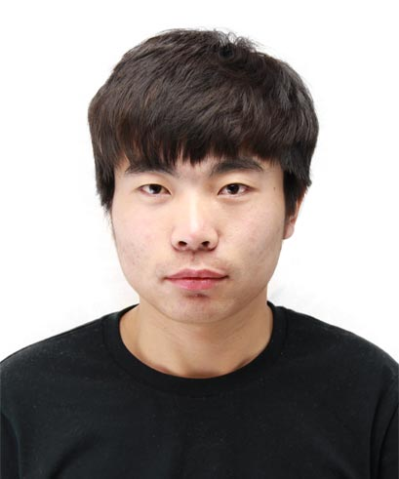
年龄 | 23 | 婚姻状况 | 未婚
民族 | 汉族 | 籍贯 | 内蒙古赤峰市
毕业院校 | 兴安职业技术学院 | 专业 | 会计电算化
学历 | 专科 | 联系电话 | 183-1014-1220
工作经验 | 1年 | Email | 1569970837@qq.com

【教育经历】
2013/09-2016/06 | 兴安职业技术学院 | 会计电算化

【自我评价】
1年Java、JavaScript编程语言程序开发经验，熟练使用Struts、Hibernate、Spring进行Web开发及Web服务开发；熟悉使用Oracle一种以上数据库，有良好的数据库操作和维护经验；有良好的团队交流和合作意识，以及一定的工作压力承受能力，并具有很好的分析问题与解决问题的能力.

【IT技能】
编程语言 | 熟悉：Java,Jsp,JavaScript;
数 据 库 | 了解：MySQL Oracle
开发工具 | 熟练运用Eclipse，Dreamweaver,Svn等开发工具  熟练掌握Tomcat等Web容器
核心技术 | 熟悉Struts+Spring+Hibernate联合开发

【求职意向】
目标职能 | JAVA软件开发实习 | 工作性质 | 全职
期望月薪 | 6000

【工作经验】
2015/06--2016/03 | 北京中软创新科技有限公司
所属行业 | 计算机软件
工作职责 | Java初级程序员主要负责项目一些模块的编写
工作总结 | 熟悉软件开发流程，能独完成模块的编码  能熟练运用SSH企业级开发

【项目经验】

项目名称 | 易购客户关系管理系统
开发时间 | 2015/07-- 2015/09
团队人数 | 5
开发平台 | Windows +Oracle+Tomcat 7+JDK1.8+Eclipse+SVN+Dreamweaver
开发语言 | Java
项目描述 | 通过这个系统完成对客户基本信息、联系人信息、交往信息、客户服务信息的充分共享和规范化管理；希望通过对销售机会、客户开发过程的追踪和记录，提高新客户的开发能力；希望在客户将要流失时系统及时预警，以便销售人员及时采取措施，降低损失。并希望系统提供相关报表，以便公司高层随时了解公司客户情况。  主要包括五大模块：  - 营销管理：营销管理模块包含销售机会的管理和对新老客户开发过程的管理  - 客户管理：维护客户信息，随时更新,在本系统中，客户信息将得到充分的共享，从而发挥最大的价值  - 服务管理：通过客户服务我们的销售团队可以及时帮助客户解决问题，提高客户满意度。其中包括创建服务、分配服务、处理服务、反馈服务、查看归档服务等功能  - 统计报表：有查看按等级划分的客户构成、查看按信用度划分的客户构成、查看按满意度划分的客户构成等功能  - 基础数据：可以增加、修改、删除数据字典条目；查看数据字典列表、查看产品及 库存信息等功能
责任描述 | 项目需求开发方案的编写,负责客户管理模块，在客户管理模块中负责客户信息管理子模块。
技术描述 | 系统是B/S模式实现，Web层使用Jsp技术作为表现层，业务逻辑层使用轻量级的Java Bean，使用Servlet作为控制和调度JavaBean的控制层。

项目名称 | 恒通医疗器械管理系统
开发时间 | 2015/10-- 2015/12
团队人数 | 5
开发平台 | Windows +Oracle+Tomcat 7.0+JDK1.7+Eclipse+SVN+Dreamweaver
开发语言 | Java
项目描述
  实现医疗器械生产、销售管理一体化，该系统主要功能模块以及流程：
  - 产品设计：
  产品I级分类设置—产品II级分类设置—产品III级分类设置—产品档案登
  记—产品档案登记复核—制定物料组成设计单—物料组成设计单审核
  - 生产管理：
  制定产品生产工序设计单—产品生产工序设计单审核—制定工序物料设计单
  —工序物料设计单审核—新发生生产计划登记—生产计划审核—制定生产派
  工单—生产派工单审核—生产登记—生产登记复核
  - 库存管理：
  出库流程：制定安全库存配置单—库存档案审核—出库申请登记—出库申请审
  核—出库调度
  入库流程：制定安全库存配置单—库存档案审核—入库申请登记—入库申请审
  核—入库调度
责任描述 | 在整个项目流程中负责生成管理模块中的生产登记和生产登记复核的设计、开发
技术描述 | 系统采用Web层使用Struts框架，持久层采用Hibernate来实现，利用Spring完成了展现层、业务逻辑层和持久层的松散耦合。

